XXIII Выставка народных промыслов России"ЛАДЬЯ.Зимняя сказка-2017" пройдет с 13 по 17 декабря 2017 года
06.12.2017
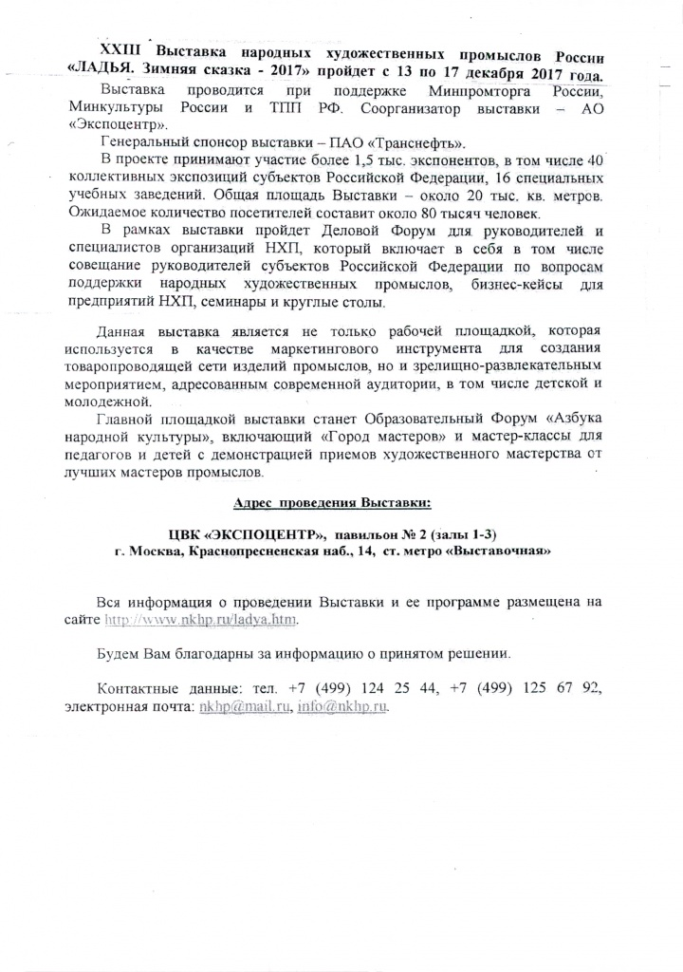

Адрес страницы: http://moskvoreche-saburovo.mos.ru/documents/information/detail/7021510.html
Управа района Москворечье-Сабурово города Москвы

